  Costa Smeralda |   Transfer
7 nopti,  pensiune completa | aeroport – port – aeroport
 | 
Insotitor  de grup roman | TAXE  Portuare si de aeroport

Orar de zbor
08.02 Bucuresti – Dubai  15.02 Dubai- Bucuresti | Excursie cu ghid in Dubai!
Orarul de zbor urmeaza a fi publicat!
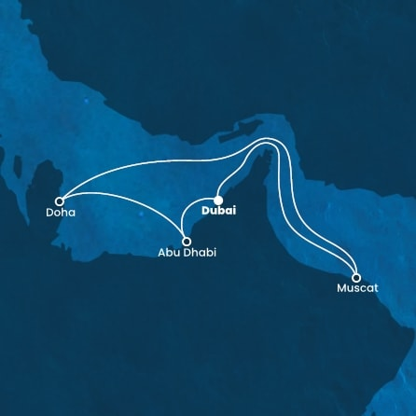/
Croaziera de grup EAU, Qatar si Oman
08/02/2025 - 15/02/2025 |   de la  1499 € /pers
Itinerariu
Dubai – Abu Dhabi – Doha – Muscat

Data | Port | Sosire | Plecare
08-02 | Dubai (EAU) | - | -
09-02 | Dubai (EAU) | - | -
10-02 | Dubai (EAU) | 13:00 | -
11-02 | Muscat (Oman) | 07:00 | 17:00
12-02 | Navigare | - | -
13-02 | Doha (Qatar) | 07:00 | 16:00
14-02 | Abu Dhabi (EAU) | 08:00 | 23:00
15-02 | Dubai (EAU) | 08:00 | -

Itinerariul poate suferi modificari
Tarife  euro/ pers | Cabina interioara | Cabina exterioara | Cabina cu balcon
Tarife  euro/ pers | IN1 | ET1 | BA2
Tarif SPECIAL – 31.10.2024 | 1499 | 1649 | 1749
Tarif standard | 1649 | 1799 | 1899
*Tarife valabile in functie de disponibilitatea la momentul rezervarii.

Tariful include: |  | Tariful nu include:  Tariful nu include:
- cazare 7 nopti la bordul navei de croaziera in functie de tipul de cabina ales;  - toate mesele la bordul navei: micul dejun, pranzul, cina  - un program bine planificat de activitati in zilele petrecute in largul marii si o mare varietate de oferte de divertisment seara;  - seara de gala cu o cina speciala;  - utilizarea echipamentelor de gimnastica si fitness;  - participarea la activitatile de la bordul navei de croaziera (piscine, jacuzzi);  - bilete de avion Bucuresti – Dubai– Bucuresti, cu bagaj de cala inclus  - taxele portuare si de aeroport  - transfer aeroport – port – aeroport  - insotitor de grup (pentru minim 25 persoane)  - excursie bonus in Dubai |  | - servicii medicale la bord  - articolele puse la vanzare in magazinele de la bord  - excursiile optionale la tarm  - accesul la centrul de infrumusetare si Spa (tratamente si servicii personalizate)  - internetul  - asigurarea medicala cu acoperire Covid (obligatorie)  - service Charge-ul 11 EUR/ persoana/ zi (obligatoriu)
Conditii rezervare: |  | Conditii anulare:
Orice croaziera confirmata atrage o plata in avans de 40% Diferenta se achita cu 60 de zile inainte de plecare. |  | Mai mult de 60 de zile – pierderea avansului  59 - 0 zile – penalizare 100%  In caz de neprezentare la program penalizarea este 100%.
Foarte important:
Pe acest itinerariu, cetatenii romani au nevoie de pasaport valabil minim 6 luni de la returul in tara. NU se accepta pasapoarte temporare.
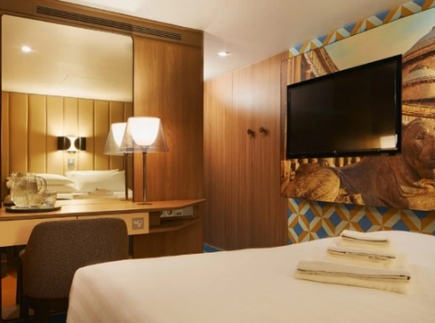 | 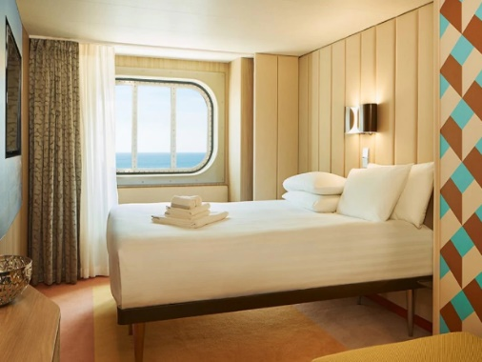 |  | 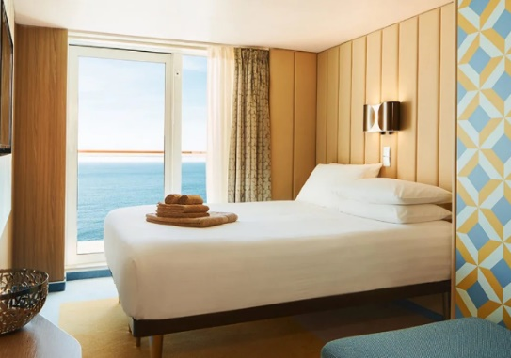
Cabina  interioara | Cabina  exterioara |  | Cabina exterioara  cu balcon
Aceste cabine sunt prevazute cu 2 paturi separate care pot fi trans- formate in pat dublu (la cerere, cu exceptia celor din cabinele pentru persoane cu dizabilitati), aer conditionat, baie cu dus, televizor, telefon si optional, conexiune la internet contra cost, seif. | Aceste cabine sunt prevazute cu un pat dublu convertibil in doua paturi (la cerere), aer conditionat, baie cu dus, televiziune interactiva, conexiune prin cablu la internet (contra cost), telefon si seif.. |  | Aceste cabine sunt prevazute cu doua paturi separate care se pot transforma intr-un pat dublu (la cerere, cu exceptia celor din cabinele pentru persoane cu dizabilitati), balcon, aer condition- at, baie cu dus, televizor, si option- al, conexiune la internet (contra cost), seif.
Nota: Imaginile cabinelor sunt reprezentative, dimensiunile si amenajarea variaza in cadrul fiecarui tip de cabina.

Itinerariu
Ziua 1  08 februarie 2025,  Dubai  Intalnire cu insotitorul de grup la aeroportul Otopeni si zbor catre Dubai. Aterizam in Dubai in cursul diminetii asa ca ne-am gandit sa te relaxezi cu brunch la un restaurant din emirat, urmat de o excursie cu ghid local care se va termina in port. Imbarcare pe Costa Smeralda – una dintre cele mai noi nave ale Costa Cruises.  Ziua 2  09 februarie 2025,  Dubai  Este imposibil sa nu admiri Dubaiul pentru ambitia si abilitatea de a visa catre infinit si a realiza proiecte care in alta parte nu ar ramane decat la stadiul de desen. Un emirat cu traditii spirituale bine inradacinate in cultura populara insa cu o viziune care imbratiseaza fara frica viitorul! Zgarie nori si insule artificiale inconjoara Bur Dubai, cea mai veche parte a orasului si unul dintre putinele locuri care inca iti mai ofera o perspectiva asupra radacinilor traditionale ale emiratului. Nu uita sa vizitezi Insula Palm Jumeirah, una dintre cele trei insule sub forma de palmier, luxosul Burj Al Arab si Cartierul Jumeirah.  Ziua 3  10 februarie 2025,  Dubai  Inca o jumatate de zi la dispozitie pentru noi descoperiri in Dubai, locul unde viziunea este mai mare decat viata. Un exemplu este Dubai Marina, cel mai inalt cartier rezidential din Emirate. Acesta este traversat de un canal artificial unde sunt ancorate unele dintre cele mai scumpe yachturi din lume precum si nave de croaziera.  Ziua 4  11 februarie 2025,  Muscat  Localizat superb, intre munte si ocean, presarat cu forturi vechi, cladiri traditionale si parcuri pline de flori, Muscat este o bijuterie de oras. Este mult mai traditional si conservator decat Emiratele, atat in | port cat si in arhitectura si obiceiuri. Unul dintre cele mai vechi orase ale Orientului Mijlociu, Muscat, te asteapta sa il descoperi! Viziteaza Marea Moschee a Sultanului Qabus si, pentru o experienta autentica, plimba-te prin Muttrah – centrul istoric si comercial al Muscatului! Nava sta o zi intreaga in Muscat oferindu-ti timp suficient pentru a te bucura de frumusetile Omanului.  Ziua 5  12 februarie 2025  Navigare  Zilele pe mare inseamna o multitudine de activitati cu echipa de divertisment. Doar sa cititi cu atentie programul primit in cabina, pe tot parcursul zilei se intampla ceva interesant!  Ziua 6  13 februarie 2025  Doha  Doha este in plina dezvoltare, un oras care combina cu succes zgarie norii, mall-uri moderne si souq-uri traditonale. Plimba-te prin Souq Waqif – atmosfera pietei este fabulos de energica! Viziteaza Muzeul de Arta Islamica, este de o frumusete de talie mondiala. Oriunde privesti, vezi un oras dinamic, in plina ascensiune pentru un loc fruntas in topul oraselor din Golf.  Ziua 7  14 februarie 2025,  Abu Dhabi  Abu Dhabi este capitala si cel mai mare si bogat stat al Emiratelor Arabe Unite. Gazduieste una dintre cele mai mari moschei din lume, Sheikh Zayed fiind o oprire obligatorie pentru orice vizita in Abu Dhabi. Pietre pretioase, covoare tesute manual si intinderi imense de marmura alba! Este o calatorie in Lumea celor O mie si una de nopti! Iar pe timp de noapte este pur si simplu magica.  Ziua 8  15 februarie 2025,  Dubai  Debarcare de pe Costa Smeralda si zbor catre casa.

